# DAFTAR PUSTAKA

***Mustaqbal, M. S., Firdaus, R. F., & Rahmadi, H. (2015).*** *Pengujian aplikasi menggunakan black box testing boundary value analysis (studi kasus: Aplikasi prediksi kelulusan smnptn). Jurnal Ilmiah Teknologi Infomasi Terapan, 1(3)*

**Chandra, A. Y., Kurniawan, D., & Musa, R. (2020).** Perancangan Chatbot Menggunakan Dialogflow Natural Language Processing (Studi Kasus: Sistem Pemesanan pada Coffee Shop). *JURNAL MEDIA INFORMATIKA BUDIDARMA*, *4*(1), 208-215.

**Radhian, D. (2019).** *Pembangunan Aplikasi Chatbot Sebagai Media Pencarian Informasi Dalam Bidang Peternakan* (Doctoral dissertation, Universitas Komputer Indonesia).

**Rahmiati, R.** (2019). *Perancangan Sistem Informasi Desa Tegal Sari Kecamatan Satui Menggunakan Framework Codeigniter* (Doctoral dissertation, University of Muhammadiyah Malang).

**Permana, E. (2017).** *Perancangan Sistem Informasi Akuntansi Pada Bina Plus Cisarua Dengan Menggunakan PHP Framework Codeigniter Dan MYSQL* (Doctoral dissertation, Universitas Komputer Indonesia).

**Widyantika, N. B. (2018).** *Perancangan Chatbot Menggunakan Rivescript Pada Website E-Commerce Sebagai Virtual Customer Service* (Doctoral dissertation, University of Muhammadiyah Malang).

**Feladi, V. (2016).** Perancangan Sistem Informasi Penilaian Data Siswa Sma Pancasila Kabupaten Kubu Raya. *Jurnal Pendidikan Informatika dan Sains*, *5*(1), 142-156.

**Bianto, M. A., Rahayu, S., Huda, M., & Kusrini, K. (2018).** Perancangan Sistem Pendeteksi Plagiarisme Terhadap Topik Penelitian Menggunakan Metode K-Means Clustering dan Model Bayesian. *SEMNASTEKNOMEDIA ONLINE*, *6*(1), 1-2.

**Rosmalina, R., & Nurdesni, A. (2019).** Analisis Dan Perancangan Sistem Informasi Keuangan Untuk Pembayaran Dan Tabungan Siswa Pada Bank Mini Di Smk Bppi Baleendah. *Akurat| Jurnal Ilmiah Akuntansi Fe Unibba*, *10*(2), 70-79.

**Khaidir.2004.** *Microsoft Visual Basic 6.0.* Jakarta : Elex Media Komputindo.

**Supriyanto.2005.** *Perancangan Aplikasi.*Surabaya : Widyastana

**Susanti, F. (2014).** *Aplikasi Pengolahan Data Distribusi Farmasi Berbasis Web Pada PT Mega Mulia Pharma Palembang* (Doctoral dissertation, Politeknik Negeri Sriwijaya).

**Risdiansyah, D. (2017).** Perancangan Sistem Informasi Bimbingan Konseling Berbasis Desktop pada SMA Kemala Bhayangkari 1 Kubu Raya. *Jurnal Khatulistiwa Informatika*, *5*(2).

**Dianty, A. (2016).** *Perancangan Sistem Informasi Akuntansi Penggajian Berbasis Komputer Pada Pt Ladang Makmur* (Doctoral dissertation, Politeknik Negeri Sriwijaya).

**Suwarno, F., & Yasmindra, H. (2019).** Sistem Informasi Pengalokasian Kavling Siap Bangun (Ksb) Di Direktorat Pemanfaatan Aset Bp Batam Berbasis Web. *Zona Komputer: Program Studi Sistem Informasi Universitas Batam*, *7*(3).

**Sabharwal, N., & Agrawal, A. (2020).** Introduction to Google Dialogflow. In *Cognitive Virtual Assistants Using Google Dialogflow* (pp. 13-54). Apress, Berkeley, CA.

**Google. (n.d.). Docs. Retrieved July 23, 2018,** *from Dialogflow:* [*https://dialogflow.com/docs*](https://dialogflow.com/docs)

**Sari, T. R. (2017).** *Aplikasi Pendataan Barang Keperluan Praktikum Berbasis Android Di Jurusan Teknik Komputer Politeknik Negeri Sriwijaya* (Doctoral Dissertation, Politeknik Negeri Sriwijaya).

**Wibowo, Y., & Hermawan, A. (2019).** *Rancang Bangun Alat Pengaman Pintu Kamar Hotel Berbasis Password Terpusat* (Doctoral dissertation, University of Technology Yogyakarta).

**Dzulhaq, M. I., Tullah, R., & Nugraha, P. S. (2017).** Sistem Informasi Akademik Sekolah Berbasis Kurikulum 2013. *Jurnal Sisfotek Global*, *7*(1).

**Fadillah, N. N. (2016).** *Aplikasi Web Pemesanan Gedung Aula Pada Smk Negeri 3 Palembang* (Doctoral Dissertation, Politeknik Negeri Sriwijaya).

**Kusniawan, A., & Sardiarinto, S. (2016).** Perancangan Website Jasa Desain Interior Sebagai Media Pemasaran Studi Kasus: CV. Focalpoint Interior. *EVOLUSI: Jurnal Sains dan Manajemen*, *4*(2).

**Monica, T. (2018).** *Web Online Layanan Informasi Siswa Mipa Dan Bahasa Inggris Pada Ekselen Palembang* (Doctoral Dissertation, Politeknik Negeri Sriwijaya).

**Kiki Rizki, K. R. (2019).** *Rancang Bangun Aplikasi Jango (Kunjungan) Desa Berbasis Web (Studi Kasus Desa Mama Kabupaten Sumbawa)* (Doctoral Dissertation, Universitas Teknologi Sumbawa).

# LAMPIRAN

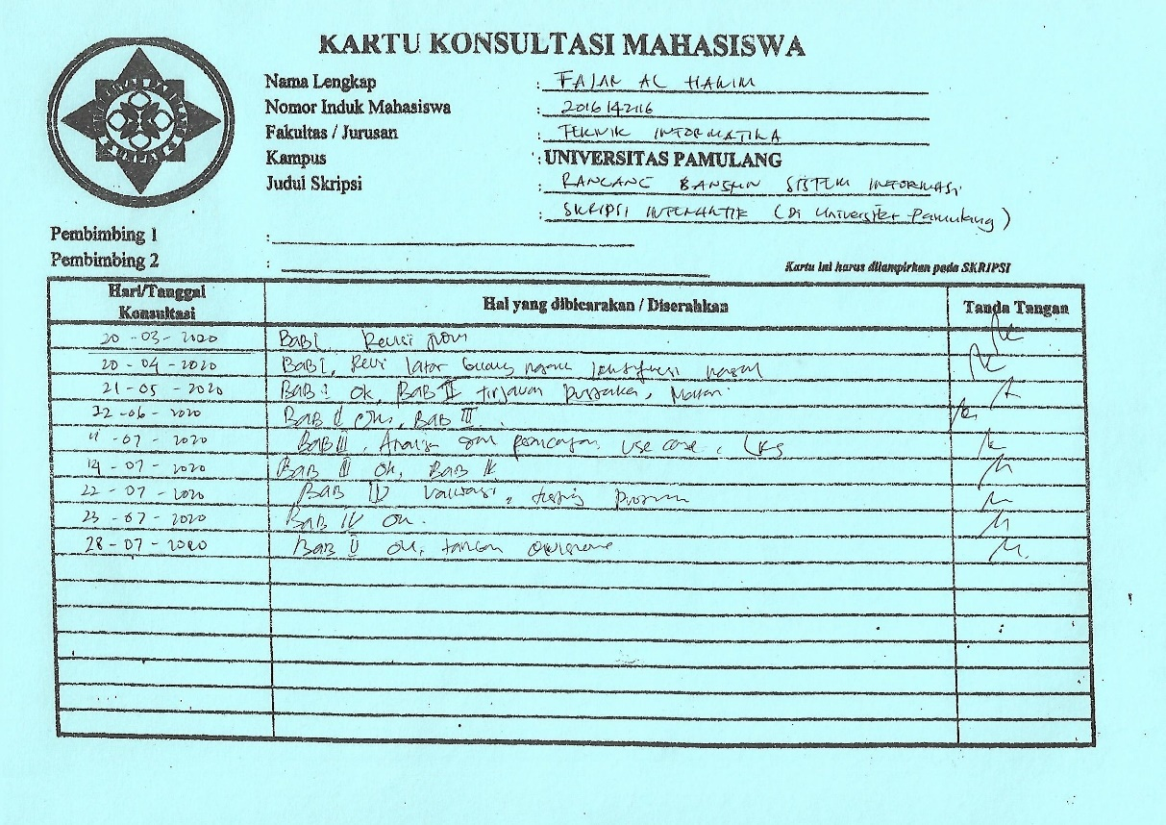

Gambar 1 Kartu Konsultasi Mahasiswa

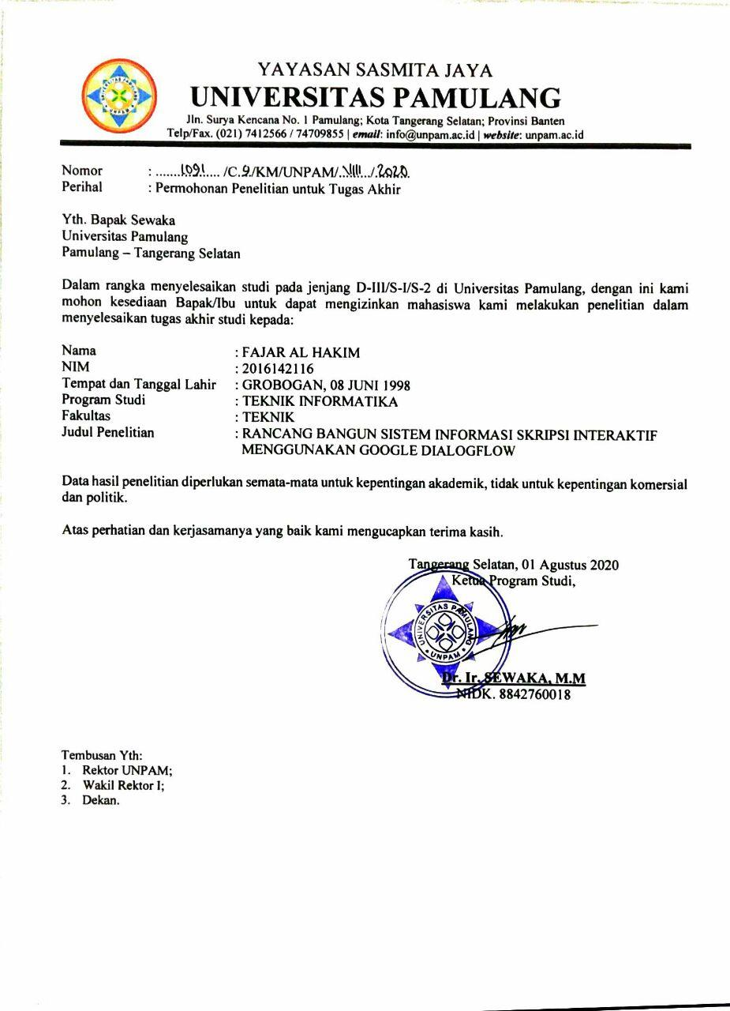

Gambar 2 Surat Permohonan Penelitian

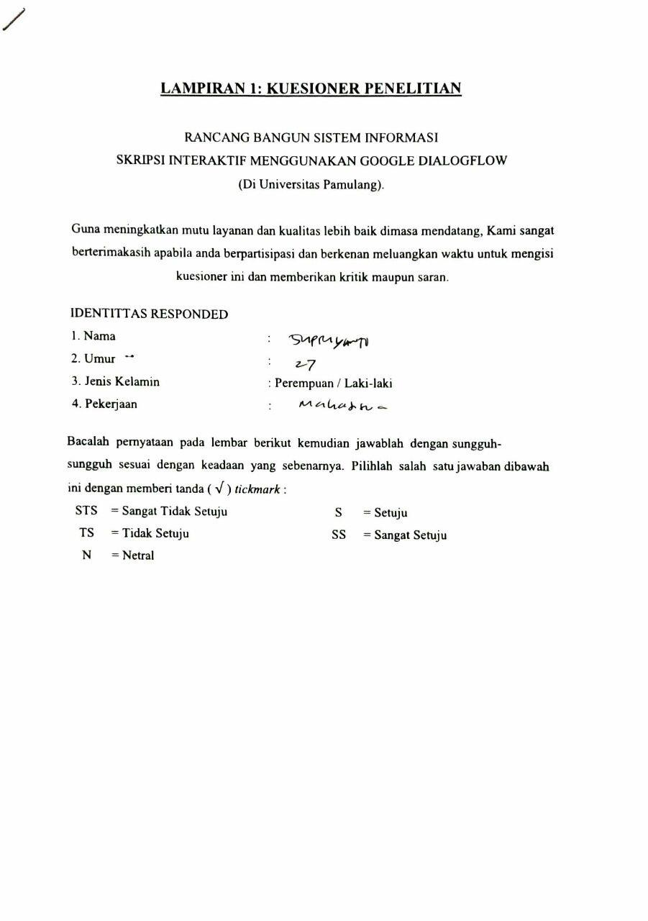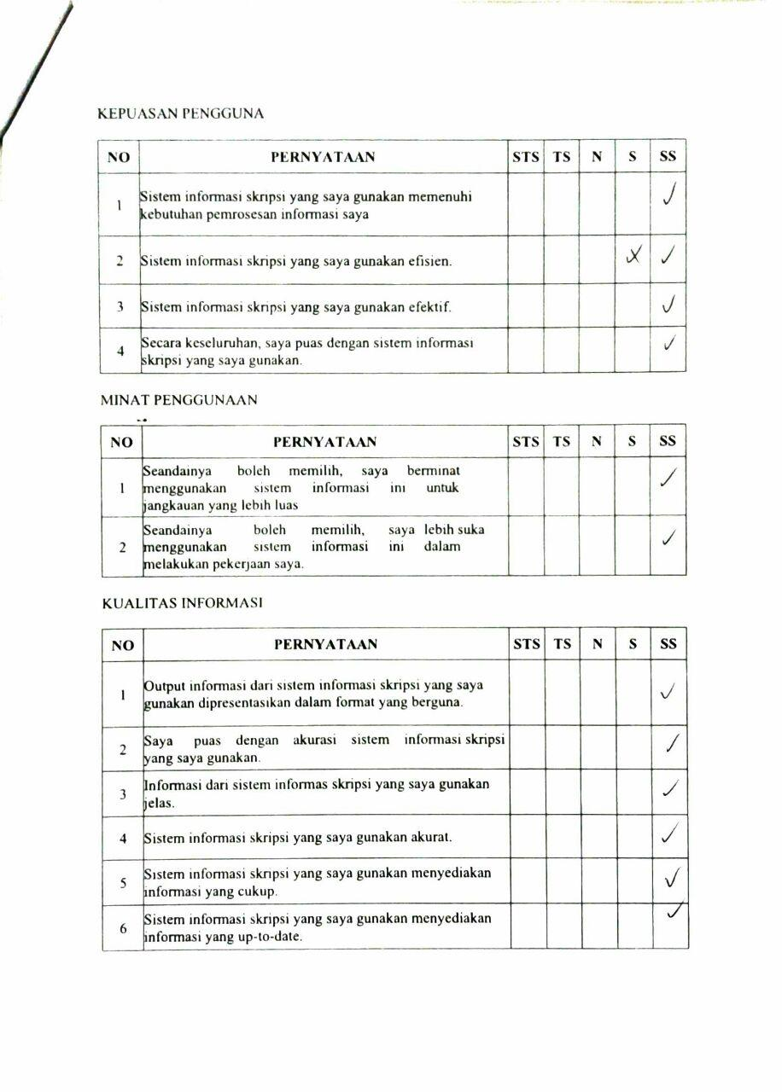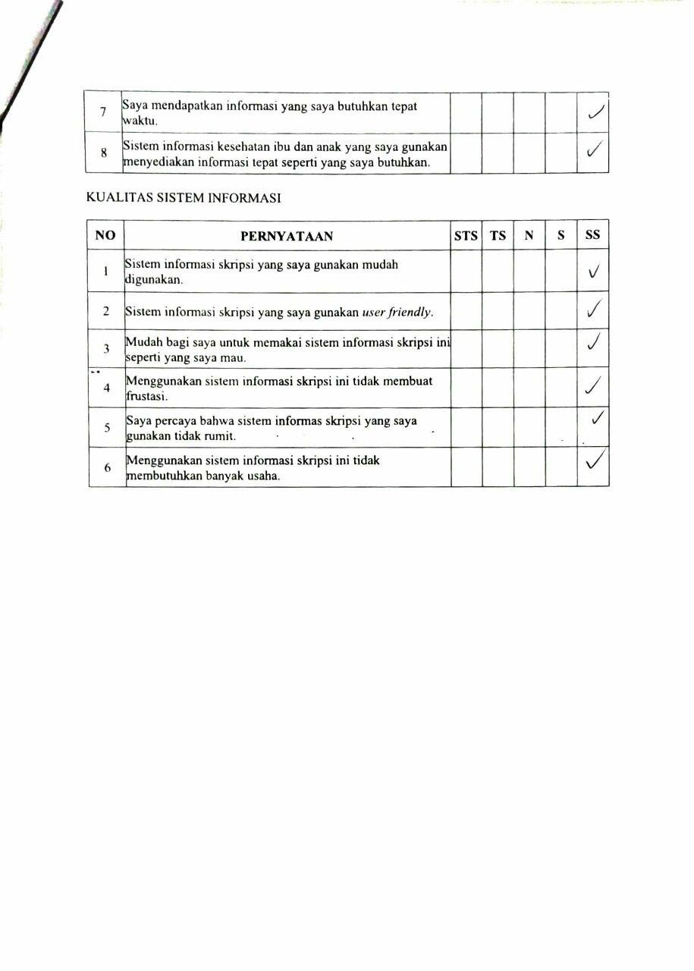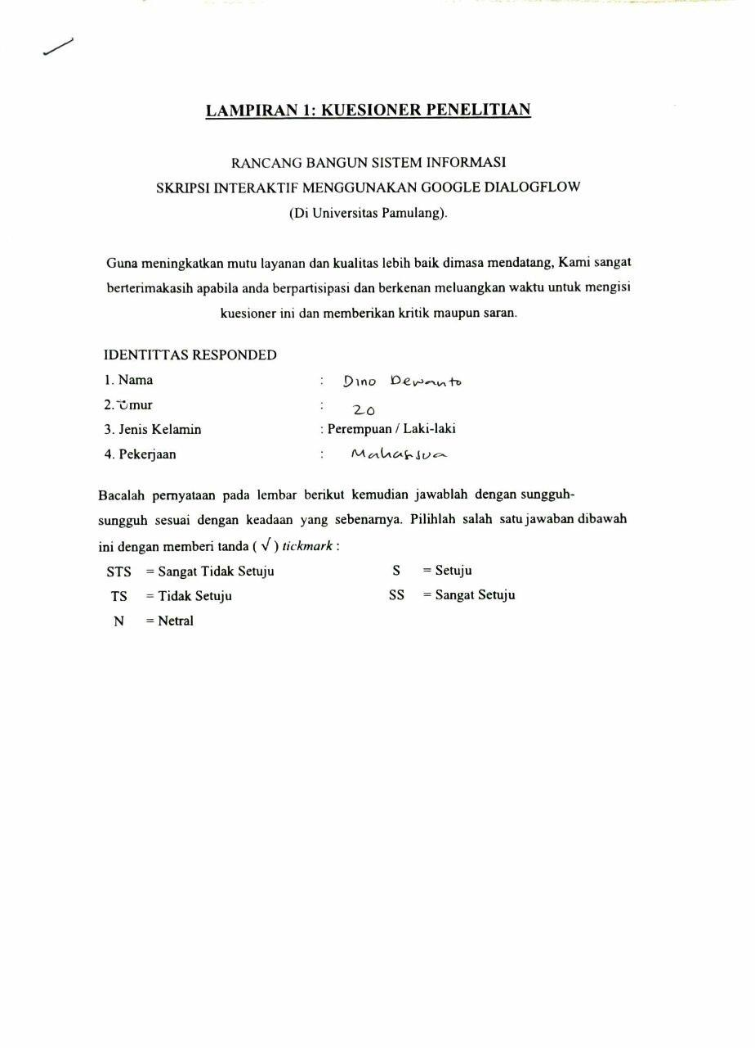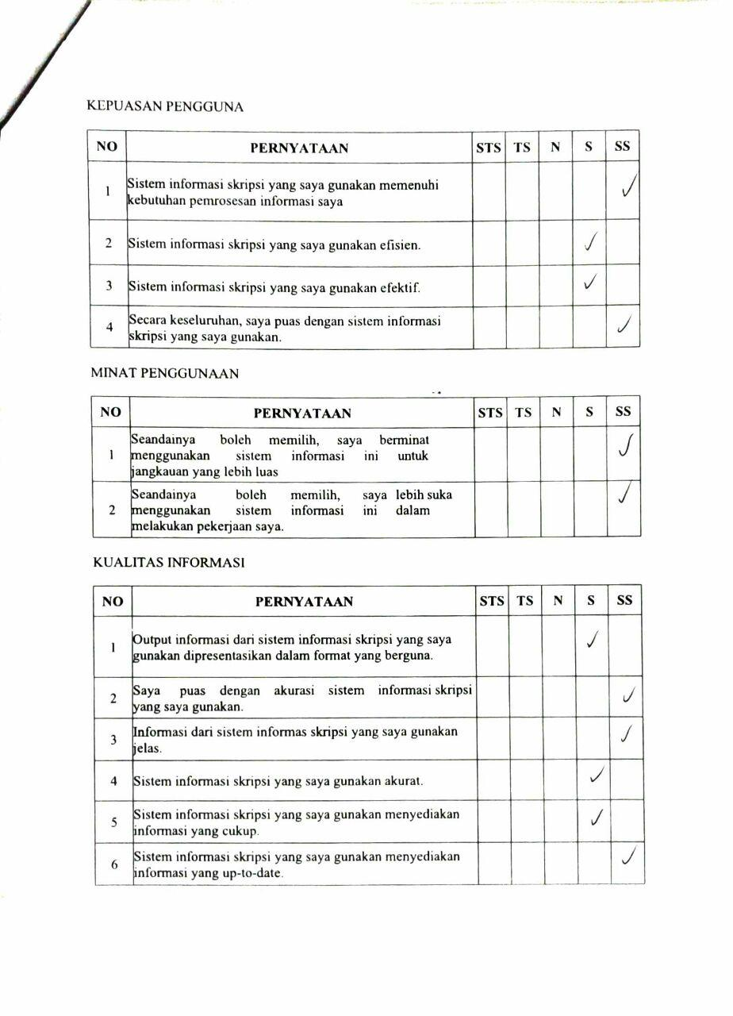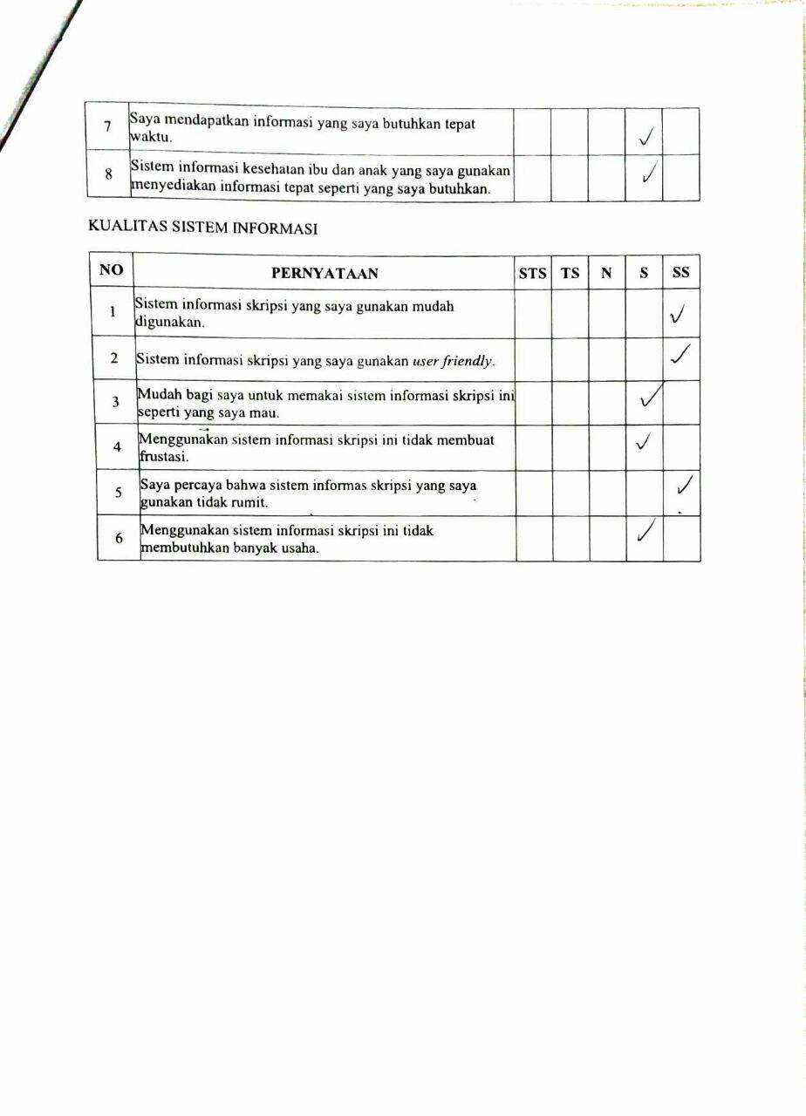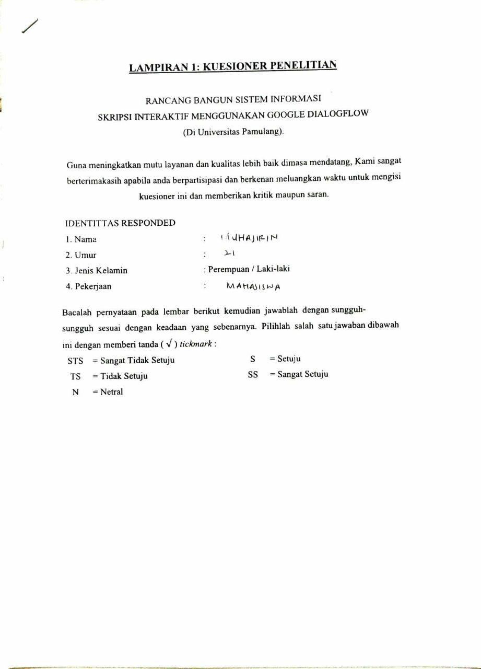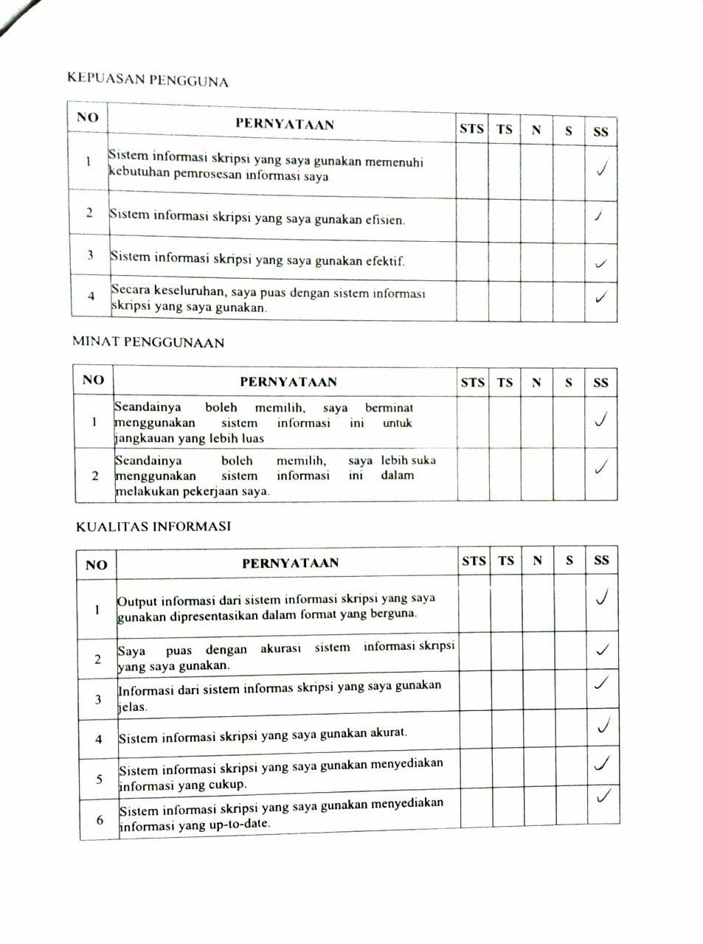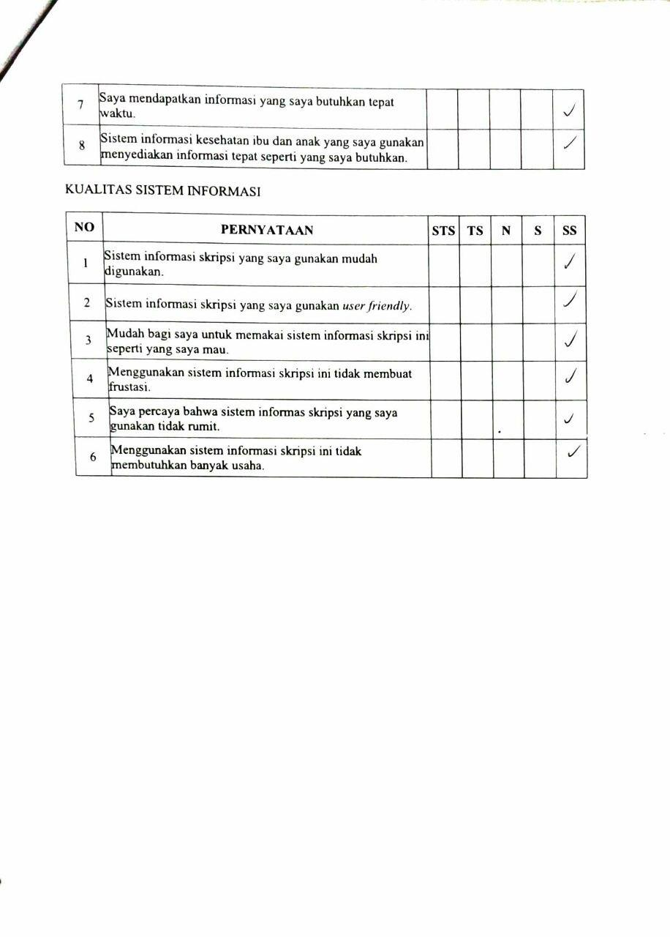

Gambar 3 Sample data kuesioner